2005年各地中考试题选编（附答案）
一、选择题
1. 下图所示的实验基本操作正确的是（ ）。
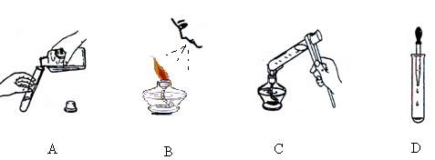

2. 下列实验操作的叙述中，正确的是（ ）。
A. 实验后剩余的药品，应放回原试剂瓶中
B. 氢气还原氧化铜反应完成后，先熄灭酒精灯，继续通入氢气至试管冷却
C. 不慎将酸滴在手上，应立即用烧碱溶液擦洗
D. 把氢氧化钠固体放在天平左盘滤纸上称量
3. 下列观点你认为不正确的是（ ）。
A. 世界由物质组成，物质由粒子构成
B. 物质的性质取决于其自身的结构
C. 从宏观看，物质有时处在相对静止状态，但从微观看，则是永恒运动的
D. 在固体物质中，粒子处于静止状态
4. 在加压的情况下，25 m³的石油气可装入容积为0.024 m³的钢瓶中，这表明（ ）。
A. 分子在不断运动 B. 分子由原子构成
C. 分子的质量很小 D. 分子之间有间隔
5. 下列物品中富含蛋白质的是（ ）。
A. 大白菜 B. 鸡蛋 C. 大米 D. 植物油
5. 红磷在密闭容器（含有空气）内燃烧，容器内有关的量随时间变化的图象正确的是（ ）。
时间
原子种类
A
时间
物质质量
B
时间
原子个数
C
时间
元素种类
D

6. 我国卫生部规定食盐必须加碘,其中碘以两种化合物形式存在。利用厨房中的食醋、淀粉等可鉴定食盐中是否含碘，其反应原理为5X＋KIO₃＋6CH₃COOH＝6CH₃COOK＋3H₂O＋3I₂，试推测X的化学式为（ ）。
A. KI B. K₂O C. KIO D. KOH
7. 在反应A+3B=2C+2D中，A和B的相对分子质量之比为9︰11，已知1.8gA与一定量B恰好完全反应，生成5.1gD，则在此反应中B和C的质量比为（ ）。
A. 2︰1 B. 3︰4 C. 12︰11 D. 1︰1
8. 下列对实验现象的叙述正确的是（ ）。
A. 一氧化碳在空气中燃烧，火焰呈蓝色
B. 氢氧化钠、硝酸铵固体溶解于水，均有热量放出
C. 镁条在空气中燃烧，发出耀眼白光，生成黑色固体
D. 氯化铵固体和熟石灰混合研磨，产生无色无味气体
9. “春蚕到死丝方尽”，这里“丝”的主要成分是（ ）。
A. 维生素 B. 蛋白质 C. 纤维素 D. 油脂
10. 铁丝在空气中灼热发红，但不能燃烧，这一事实与下列哪一因素关最密切（ ）。
A. 铁丝的表面积 B. 氧气的浓度
C. 燃烧区的温度 D. 铁的着火点
11. 保护环境是我们每个人的义务。下列行为中，有利于环境保护的是（ ）
①尽量使用可降解塑料制品 ②植树造林 ③不随意丢弃废电池 ④不用含磷洗衣粉
⑤工厂将废水处理后排放到长江中 ⑥合理使用农药和化肥
A. ②③⑤ B. ②③⑤⑥
C. ①②③④⑤ D. ①②③④⑤⑥
12. 下列有关环境保护问题的叙述中错误的是（ ）。
A. 乱扔塑料袋、泡沫快餐盒，会造成白色污染
B. 城市一般能见度较低，主要是烟雾和粉尘污染所致
C. 公园里大理石雕塑被腐蚀，这是温室效应所致
D. 不合格装饰材料中常含甲醛、苯等致癌物，会导致室内污染
13. 下列情况：①煤的燃烧；②工业废气的任意排放；③燃放鞭炮；④用汽油为燃料的汽车尾气的排放；⑤用氢气为燃料的新型燃气车排放的尾气。会引起空气污染的是（ ）。
A. ①④⑤ B. ①②③ C．①②③④ D. ①②③④⑤


14. 下列标识中，属于塑料包装回收标志的是（ ）。
A B C D

15. 下列说法正确的是（ ）。
A. 可燃物只要达到着火点就能燃烧
B. 氢能是一种未来的理想能源
C. 大量开采地下水以满足生产生活的需要
D. 煤燃烧产生的二氧化碳是形成酸雨的主要原因
16. 小芳收集了一些衣料的纤维，各取一部分做燃烧实验。下列衣料纤维中，燃烧后能够闻到烧焦羽毛气味的是（ ）。
A. 涤纶 B. 锦纶 C. 棉纤维 D. 羊毛纤维
17. 将一定量的镁条投入过量的稀盐酸中，表示反应过程中变化关系的曲线正确的是（ ）。
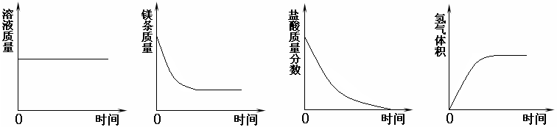
A B C D

△
18. 已知碳酸氢钠不稳定，受热易分解2NaHCO₃ Na₂CO₃ +CO₂↑+H₂O。现取Na₂CO₃和NaHCO₃的混合物10 g，加热到质量不再改变为止，剩余固体质量为6.9 g。下列说法正确的是（ ）。
A. 反应后生成CO₂的质量为3.1g
B. 反应后生成CO₂和H₂O的质量比为22∶9
C. 原混合物中NaHCO₃的质量为4.2g
D. 原混合物中Na₂CO₃的质量分数为16%
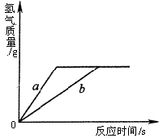19. 用质量相等的锌粉和铁粉，分别与溶质质量分数相同、等质量的稀盐酸充分反应，产生氢气的质量和反应所用时间的关系如图所示。则下列说法中不正确的是（ ）。
A. 曲线a、b分别表示锌、铁的反应情况
B. 盐酸均反应完，锌、铁有剩余
C. 盐酸均反应完，锌恰好完全反应，铁有剩余
D. 锌、铁都反应完，盐酸有剩余
20. 生活中处处有化学。判断下列做法合理的是（ ）。
A. 用硫磺薰蒸使食品增白 B. 食用加碘盐防止甲状腺肿大
C. 用甲醛溶液浸泡水产品 D. 用工业酒精勾兑白酒
21. 以下表示的是碳及其化合物的相互转化关系:
CuO
CO₂
高温
Ca(OH)₂
H₂CO₃
H₂O
C
CaCO₃
CO₂
高温

其中涉及的基本反应类型依次为（ ）。
A. 化合、置换、分解、复分解 B. 置换、复分解、化合、分解
C. 置换、化合、分解、复分解 D. 置换、化合、复分解、分解
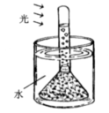
22. 在如图所示的装置中放有金鱼藻，用该装置可以收集到某种气体。下列对该气体的描述不正确的是（ ）。
A. 能使带火星的木条复燃
B. 不易溶于水
C. 铁能在该气体中燃烧生成氧化铁
D. 能与血红蛋白结合
二、填空题
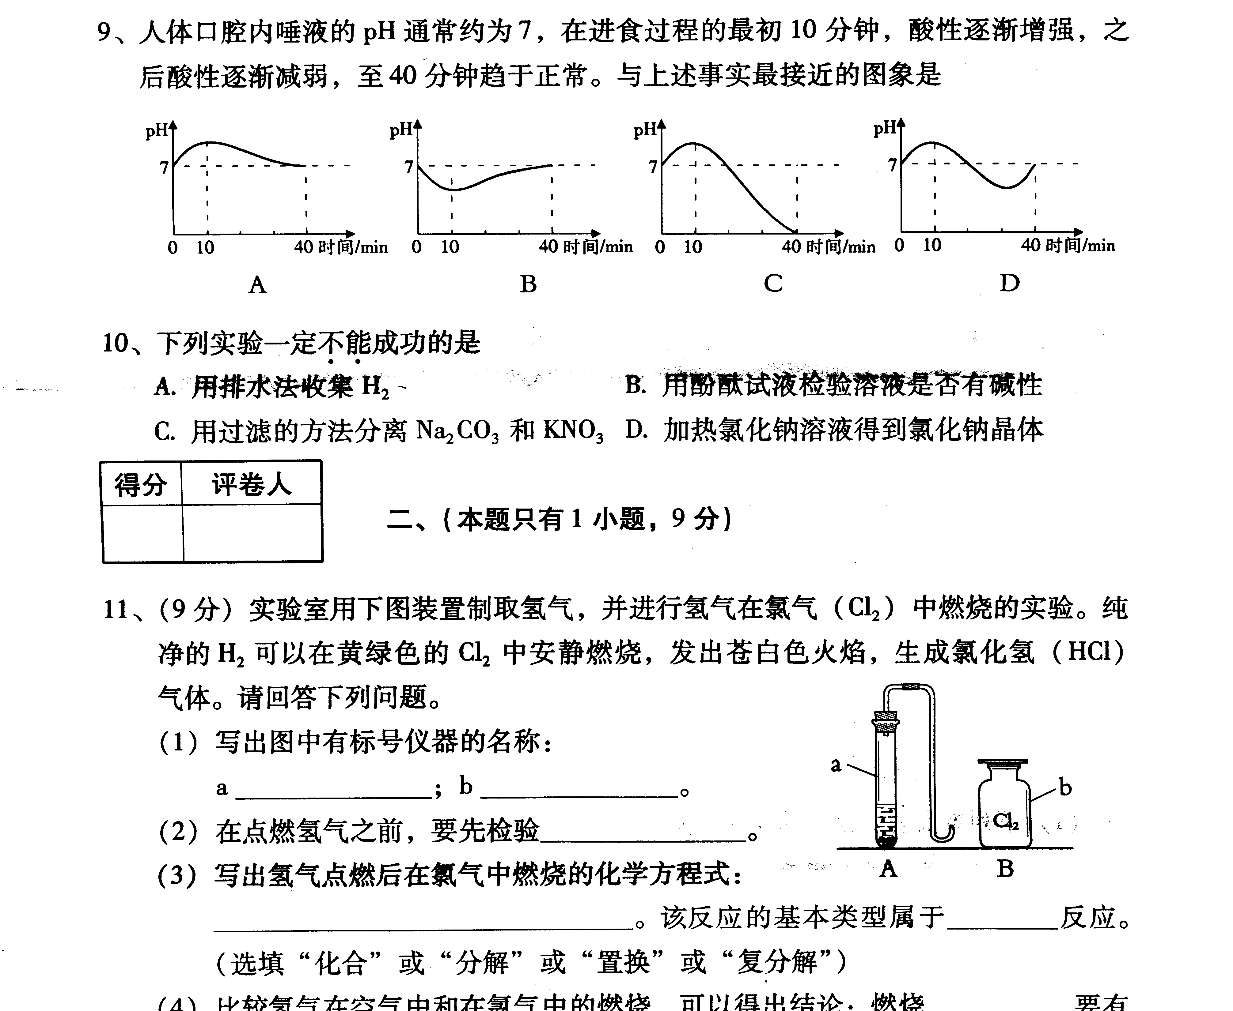
23. 实验室用下图装置制取氢气，并进行氢气在氯气（Cl₂）中燃烧的实验。纯净的H₂可以在黄绿色的Cl₂中安静燃烧，发出苍白色火焰，生成氯化氢（HCl）气体。请回答下列问题。
（1）写出图中有标号仪器的名称：
a______________；b_____________。
（2）在点燃氢气之前，要先检验_____________。
（3）写出氢气点燃后在氯气中燃烧的化学方程式： ，该反应的基本类型属于 反应。（选填“化合”或“分解”或“置换”或“复分解”）
（4）比较氢气在空气中和在氯气中的燃烧，可以得出结论：燃烧 要有氧气参加。（选填“一定”或“不一定”）
（5）氢气和氯气完全反应后，B装置的瓶口有较多的白雾，该白雾是 的小液滴；再往瓶中加入AgNO₃溶液，振荡，可以观察到 。
24. 在我国的能源结构中，燃煤约占70%。
（1）某化学兴趣小组对“煤炭是否含硫”这一问题产生 了争论，他们设计了如右图所示实验进行测定。请写出图中仪器a的名称： 。为点燃煤炭，还须用到的一种玻璃仪器是： 。
仪器a
煤炭样品
KMnO₄溶液
（2）他们查阅资料后找到了这样一段话：“二氧化硫能使KMnO₄溶液褪色（由紫红色变成无色），反应方程式为：5SO₂＋2KMnO₄＋2H₂O == K₂SO₄＋2MnSO₄＋2 ”。

然而方程式中最后一种物质的化学式印刷不清楚，根据上下文了解到该物质是一种酸，请根据已学知识推测其化学式： 。反应后生成的MnSO₄中Mn元素化合价为 。
（3）盐往往是由离子构成的。如：KMnO₄由K＋和MnO₄－构成，K₂SO₄由K＋和SO₄^{2－}构成。盐的晶体或溶液的颜色通常是由构成它的离子决定的。
请根据（2）中查阅到的资料推测：KMnO₄溶液呈现的紫红色可能是由 离子表现出来的（填离子符号），理由是
。
25. 小李和小王两位同学对碱式碳酸铜[Cu₂(OH)₂CO₃]受热完全分解后的黑色固体产物的成分进行探究。
（1）小李根据碱式碳酸铜的化学式对黑色固体产物做出以下猜想：①可能是碳，②可能是氧化铜，③可能是碳和氧化铜的混合物。他做出以上猜想的依据是
；
（2）小王根据碳的化学性质，认为猜想③可以排出，理由是
；
（3）为验证①、②猜想，他们设计如下实验方案：向盛有少量黑色固体的试管中加入足量的稀硫酸，振荡，待完全反应后静置观察现象。若猜想①正确，现象应该是
；若猜想②正确，现象应该是
。
26. 坐落于扬州宝应的江苏宝胜集团是一家以生产电缆类产品为主的国家大型企业。在电缆生产过程中，不可避免地会产生一定量的含铜废料（如：零碎电缆）。某化学兴趣小组的四位同学得知这一情况后，围绕“从含铜废料中回收铜”提出了各自的看法。
甲同学根据已学知识，提出了一套回收方案：
含铜废料
黑色固体及残留物
足量稀硫酸、加热
②
蓝色溶液及不溶物
过滤
滤液
加铁屑
③
浅绿色溶液及红色沉淀物
过滤
红色粉末
在空气中灼烧
①

乙同学在查阅资料后得知：在通入空气并加热的条件下，铜可与稀硫酸在溶液中发生反应（方程式为：2Cu + 2H₂SO₄ + O₂ 2CuSO₄ + 2H₂O），于是他提出了另一套方案：
△
含铜废料
碎铜、碎电缆皮、其他杂质
加入足量稀硫酸
通入空气并加热
蓝色溶液及不溶物
过滤
滤液
加铁屑
浅绿色溶液及红色沉淀物
过滤
红色粉末
粉碎

（1）甲方案的①②③三个步骤中，与铜或铜的化合物有关的化学反应方程式分别是：
① ；
② ；
③ 。
（2）从环保角度对两套方案的不同部分进行比较，你认为 （填“甲”或“乙”）的方案更合理。理由是： 。
（3）丙认为，无论是甲还是乙的方案，在“加铁屑”这一步时，应该加入略过量的铁屑。你认为丙这么说的道理是： 。
丁又提出了疑问：“如果铁过量，剩余的铁会混在红色粉末中，该怎么处理呢？”。请提出你的想法： 。
（4）最后，老师肯定了同学们的积极思考，但同时指出：方案最后一步所得浅绿色滤液结晶后，会得到一种俗称“绿矾”的工业产品，可增加经济效益。请写出使“绿矾”结晶的两种可能方法： 、 （“绿矾”溶解度随温度升高而增大）。如果直接排放掉滤液，不仅造成了浪费，还会 。
（5）若上述方案所用的稀硫酸溶质质量分数为36.8%，问每1000 mL 98%的浓硫酸（密度为1.84g/mL）能配制出这种稀硫酸 g，需水 mL（水的密度为1.0g/mL）。在实验室中稀释浓硫酸时，是如何操作的： 。
（6）根据乙同学查出的方程式（2Cu + 2H₂SO₄ + O₂ 2CuSO₄ + 2H₂O）计算：如果1000 mL 98%的浓硫酸（密度为1.84g/mL）稀释后全部参加了反应（假设硫酸不和碎电缆皮、其他杂质反应），所能处理的废料中含纯铜多少克？（请写出计算过程，结果精确到0.1克。）
△

三、实验题
27. CuSO₄溶液对过氧化氢的分解具有催化作用。有同学猜想其他盐溶液也能在这个反应中起同样的作用，于是他们做了以下的探究。
（1）请你帮助他们完成实验报告：
实验过程 | 实验现象 | 实验结论
在一支试管中加入5 mL 5%的H₂O₂溶液，然后滴入适量的FeCl₃溶液，把带火星的木条伸入试管。 |  | FeCl₃溶液可以催化分解H₂O₂
（2）以知FeCl₃在水中可解离出Fe^{3＋}和Cl－，同学们提出以下猜想：
甲同学的猜想是；真正催化分解H₂O₂的是FeCl₃溶液中的H₂O；
乙同学的猜想是；真正催化分解H₂O₂的是FeCl₃溶液中的Fe^{3＋}；
丙同学的猜想是；真正催化分解H₂O₂的是FeCl₃溶液中的Cl－；
你认为最不可能的是 同学的猜想，理由是 。
（3）同学们对余下的两个猜想，用实验进行了探究。请你仔细分析后填表：
实验过程 | 实验现象 | 结论
向盛有5 mL 5%的H₂O₂溶液的试管中加入少量的HCl，并把带火星的木条伸入试管。 | 无明显现象
向盛有5 mL 5%的H₂O₂溶液的试管中加入少量的 ，并把带火星的木条伸入试管。

四、计算题
28. “烟台苹果”享誉全国．波尔多液是烟台果农常用的一种果树杀菌农药。一果农管理了5亩果园，准备为果树喷洒一次波尔多液。他现有8%的硫酸铜溶液30 kg、蓝矾（CuSO₄·5H₂O）10 kg，每亩地需要用150 kg 1%的硫酸铜溶液来配制波尔多液。请你计算一下他现有的硫酸铜药品是否能够满足需要？

29. 人胃酸过多会引起很多胃病。下图为某抗酸药包装标签上的部分文字，请回答下列问题。
[适应症] 抗溃疡药，适用于胃溃疡
[主要成分] 每片含有氢氧化铝250 mg
[注意事项] 嚼碎后吞服
（1）该药“嚼碎后吞服”的原因是：
。
（2）某同学为了测定该药中氢氧化铝的质量分数进行如下几步操作：取一片药片研碎后用蒸馏水溶解，然后用质量分数为5%，密度为1.02 g/mL的盐酸与其反应（药片中其它成分不与盐酸反应），测得实验中反应掉的盐酸体积为6.0 mL。通过计算判断该药片中氢氧化铝的含量是否达到标注。

30. 某学习小组用图示装置测定黄铜屑（锌铜合金）的组成，取一定量的黄铜屑放入烧杯中，并加入足量稀硫酸。不同时间电子天平的读数如下表所示（不考虑H₂O逸出）：
反应时间／min | 0 | 1 | 2 | 3 | 4 | 5 | 6 | 7 | 8
烧杯及所盛  物质总质量/g | 335.70 | 335.54 | 335.44 | 335.38 | 335.34 | 335.32 | 335.31 | 335.30 | 335.30
（1）反应生成H₂的总质量为 g。
（2）若要计算黄铜屑中锌的质量分数，还缺少的数据是 ，若该数据用a表示，求出黄铜屑中锌的质量分数（写出计算过程）。
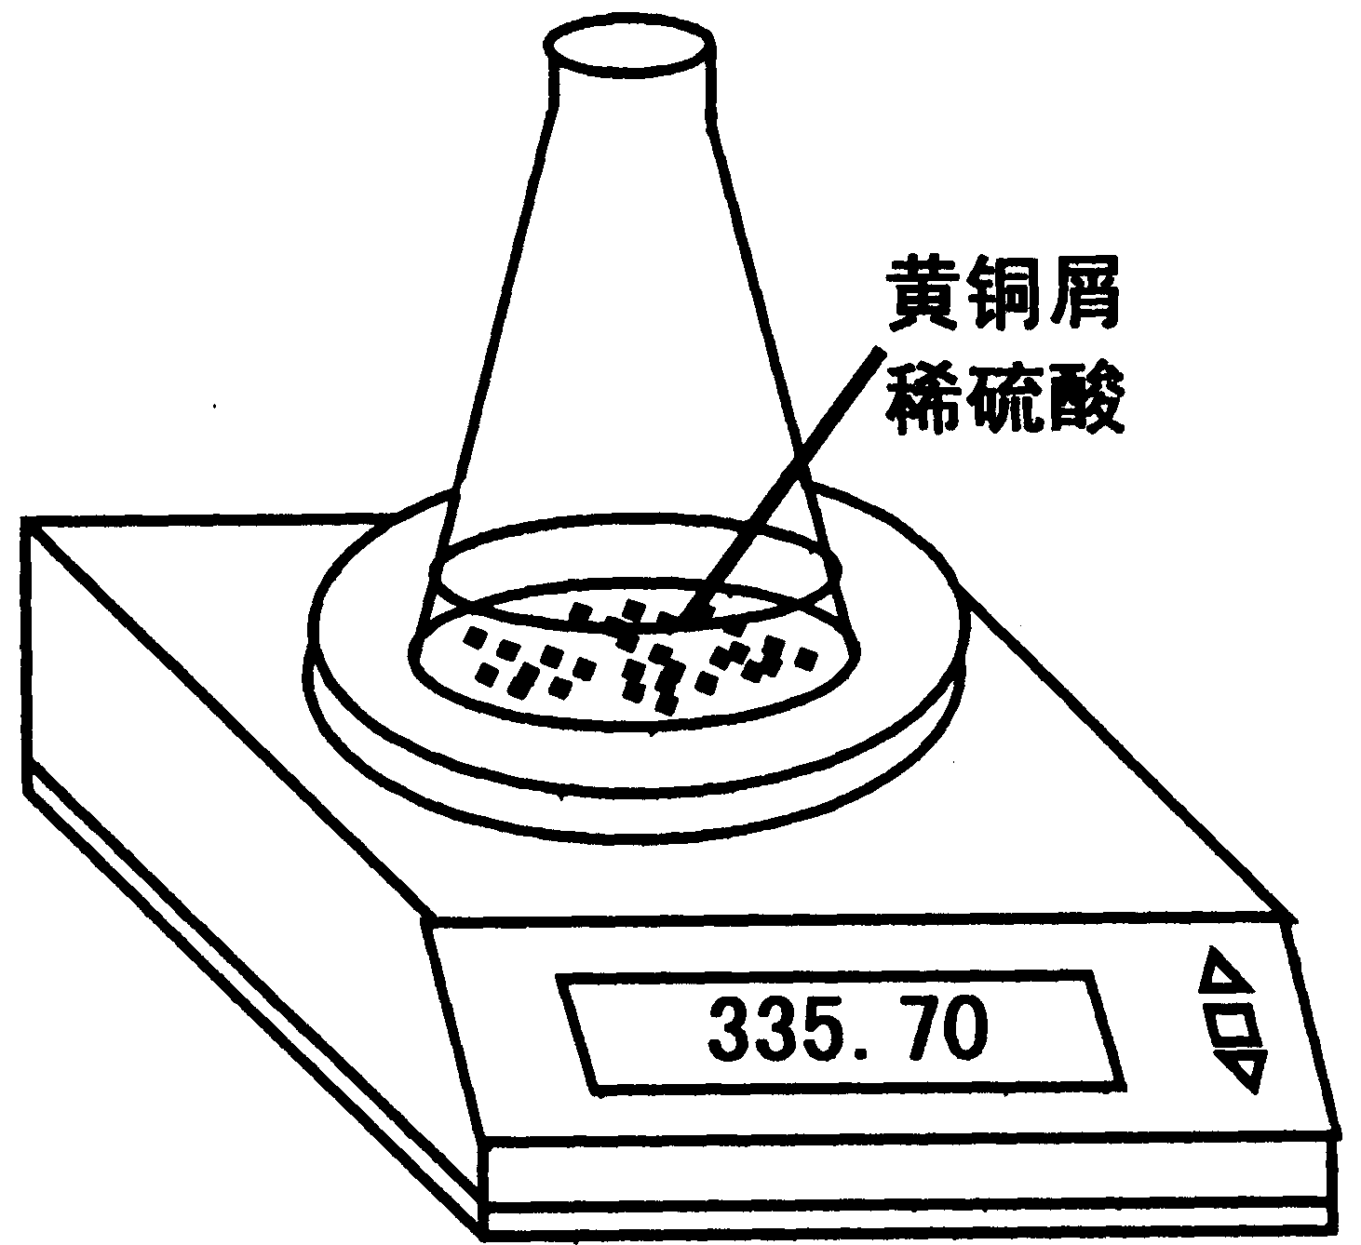

答案
一、选择题
1.A 2.C 3.D 4.D 5.D 6.A 7.B 8.C 9.B 10.B 11.D 12.C 13.C 14.A 15.B 16.D 17.D 18.D 19.D 20.B 21.D 22.C
二、填空题
点燃

23. （1）试管；集气瓶 （2）氢气的纯度 （3）H₂＋Cl₂ 2HC1；化合 （4）不一定 （5）盐酸；白色沉淀
24. （1）坩埚钳 酒精灯 （2）H₂SO₄ +2 （3）MnO₄－，反应后无色溶液中存在K＋，说明K＋无色，故紫红色是由MnO₄－表现出来的（合理答案均可得分）
25. （1）化学变化过程中元素种类不变，且氧化铜和碳都是黑色 （2）在加热条件下，氧化铜和碳能发生化学反应 （3）试管中溶液不变色，黑色固体不溶解；试管中溶液变为蓝色，黑色固体全部溶解
26. （1）① 2Cu + O₂ ^{加热} 2CuO ； ② CuO + H₂SO₄ === CuSO₄ + H₂O ；③ Fe + CuSO₄ === FeSO₄ + Cu 。
（第②个方程式“加热”条件不作要求）
（2）乙 。甲方案第一步“灼烧”会产生污染空气的气体、粉尘、烟雾。（关键词：“污染空气”）
（3）“确保CuSO₄ 用完”或“将Cu完全置换出来”，其他类似说法均可得分。
将所得铜粉酸洗后再洗涤、干燥；或过滤前在加适量的酸以除去剩余的铁粉。（关键词：“加酸”）
（4）蒸发 、降温 。 水污染或环境污染。
（5）4900 ，3060 。将浓硫酸沿玻璃棒加入水中（关键词“浓硫酸加入水中”，答对顺序即得分）。
（6）解：设所能处理的废料中纯铜质量为x。
△
2Cu + 2H₂SO₄ + O₂ 2CuSO₄ + 2H₂O
2×64 2×98
x 1000mL×1.84g/mL×98%
2×64 2×98
=
x 1000mL×1.84g/mL×98%

x = 1177.6g

答：所能处理的废料中含纯铜1177.6克。

27. ①试管中有大量的气泡产生，带火星的木条复燃 ②甲 ③因过氧化氢溶液中自身有水，可见水不是催化剂
实验步骤 | 实验现象 | 结论
 |  | ④起催化作用的不是Cl－
⑤Fe(NO₃)₃溶液  （或Fe₂(SO₄)₃溶液） | ⑥试管中有大量气泡产生，带火星的木条复燃 | ⑦起催化作用的是Fe^{3＋}
28. 解：现有的药品中含硫酸铜的质量为：
30kg×8％＋10kg×64％＝8.8kg
5亩果园需硫酸铜的质量为：
150kg×1％×5＝7.5kg
因为8.8kg＞7.5kg
所以这一果农现有的硫酸铜药品能够满足需要。
29. 有利反应物充分接触，促进反应的进行 每片含氢氧化铝218 mg，该药片中氢氧化铝的含量没有达到标注。
30．（1）反应生成H₂的总质量:335.70 g－335.30 g = 0.4 g
（2）黄铜屑的总质量
设Zn的质量为x
Zn＋H₂SO₄======ZnSO₄＋H₂↑ …………(1分）
65 2
x 0.4 g
$\frac{\text{65}}{X}=\frac{2}{0\text{.}4g}$ X=13 g
黄铜屑中锌的质量分数：$\frac{\text{13}}{a}×\text{100}\text{\%}$

